Evolução da abtenção eleitoral no Distrito Federal

Growth of electoral abstention in Brazilan Federal District

Willliam Peixoto∗

Resumo: A abstenção eleitoral é um fenômeno que chama muito a atenção do público geral e é divulgado de forma distorcida, o que dificulta a compreensão. Neste estudo, uma abordagem científica foi experimentada sobre os dados de votação do Distrito Federal para verificar a significância estatística das variações nas taxas de abstenção, definidas como a razão entre a quantidade de eleitores ausentes e a de todos os eleitores aptos em cada zona eleitoral, por meio de comparações dois a dois. Eleições em um mesmo ano foram consideradas observações pareadas, e entre anos distintos, independentes. Foi constatada tanto a significância estatística das diferenças entre as taxas de abstenção de certos casos quanto sua insigificância em outros. Nenhuma tendência duradoura foi percebida.

Palavras-chaves: Abstenção eleitoral; Voto; Significância Estatística

Abstract: Electoral abstention is a phenomenon that draws a lot of attention and is covered in a distorted way, and this makes it difficult to understand the issue. In this essay, a scientific approach was experimented over the voter turnout data from Distrito Federal in order to verify the statistical significance (or lack thereof) in abstention rates, defined as the ration between the amount of absent electors over the total, by comparing pairs of them. Elections in the same year was considered paired experiments, and the ones in different years were regarded as independent observations. The statistical significance of the variation of the abstention rates were found to be varied, both significant and insignificant.

Keywords: Electoral abstention; Vote; Statistical Significance

1 Introdução
Apresentar visão geral do artigo apontando os principais desdobramentos a serem considerados no texto. Contextualização do tema abordado. Pergunta de Pesquisa.
Abstenção eleitoral ocorre quando cidadãos formalmente inscritos para votar não comparecem ao pleito (PASE; SILVA; SANTOS, 2016). Ninguém ficaria espantado com uma afirmação do tipo “A abstenção cresce a cada eleição”. Alguns meios de comunicação apontam para uma súbita elevação na abstenção de 2014, sendo a maior desde a eleição de 1998 (JORNAL??), mas os números parecem indicar uma variação aleatória (ONDE?), de onde também se poderia imaginar que elas não são significativas.
Este estudo procura verificar a significância estatística da diferença de taxas de abstenção entre eleições sucessivas.
A abstenção eleitoral realmente aumenta desde 1998?

2 Desenvolvimento
Parte importante de um artigo, onde é exposta de forma ordenada toda fundamentação teórica. Divide-se em seções e/ou subseções, que variam em função da abordagem do tema e do método.
Blá. Cadê a teoria? Quase nada de Ciência Política, mais de Estatísitca.
Se a abstenção realmente estivesse crescendo, a expressão 1 abaixo estaria correta:
(1)

Dela, decorre que:
(2)

Equivale dizer que, ao se comparar duas eleições seguidas, a taxa média de abstenção da segunda será maior que a da primeira.
A Hipótese Nula (H₀) é a de que não há variação significativa entre as taxas de abstenção, ou seja, μ_{i} < μ_{j}. A hipótese alternativa H_{a} é a suposição de que as taxas são maiores em eleições subsequentes.
2.1 A população é a mesma?
Contudo, o eleitorado muda de um ano para outro… Paradoxo do Navio de Teseu.
Entre os turnos, pode-se ter certeza de que a população será a mesma por força do art. 91 da Lei 9.504/1997, que impede inscrição ou transferência dentro dos 150 dias anteriores à data da eleição. Por isso, parece seguro assumir que os dois turnos sejam observações pareadas.
De um ano para outro, contudo, parece mais razoável supor que as amostras sejam independentes umas das outras.

3 Método
É o processo de pesquisa organizado lógica e sistematicamente. Descreve a técnica, o modo usado para realizar alguma coisa.
Foram obtidos do TSE dados dos resultados das eleições de 1998, 2002, 2006, 2010 e 2014. A eleição de 1994 foi omitida tanto por estar fora do intervalo da afirmação do jornal quanto por não estarem disponíveis os dados do Distrito Federal.
Foram confeccionados scripts R para detecção de erros grosseiros e refinamento dos dados para análise. Por várias iterações, os scripts foram ajustados em função de problemas descobertos nos dados.
Foi avaliada apenas a abstenção não-presencial (o eleitor faltou no dia da eleição), e não os votos brancos ou nulos.
Possíveis causas da abstenção estão fora do escopo deste estudo, mas podem ter influência na qualidade dos dados. Por exemplo, falecimentos e mudanças de eleitores não são imediatamente comunicados à Justiça Eleitoral, o que causa um registro de abstenção quando, na verdade, o eleitor falecido ou não mais residente já não deveria ser considerado apto a votar.
Para eleições no mesmo ano, foi usado o teste t de student sobre uma amostra única obtida pela diferença entre as taxas dos dois turnos. Sob a hipótese nula, essa média deve ser zero.
Já para anos subsequentes,
3.1 Tratamento dos dados
Nos pleitos analisados, sempre houve segundo turno no DF para pelo menos um cargo. Em 1998, quando não houve segundo turno para Presidente, foram usados dados da eleição para governador. Em 2006 houve o inverso, e por isso foram usados os da eleição presidencial.
No ano de 1998 foi percebido que um dos turnos foi erroneamente registrado como sendo de Goiás. Como o código de município era igual ao do DF, consideramos um mero erro de entrada de dados e o corrigimos.

Os arquivos para submissão devem estar em formato Microsoft Word, não ultrapassando 2MB.
Os artigos devem conter de 8 a 15 páginas em folha tamanho A4. O texto deve ser digitado em fonte Times New Roman, corpo 11. As margens laterais devem ser de 3 cm e as margens superior e inferior, 2,5 cm, seguindo o padrão “normal”.
O texto deve estar em espaço 1,5 e parágrafos com deslocamento na primeira linha de 1,25 cm; empregar itálico somente para termos estrangeiros, em vez de sublinhado (exceto em endereços URL).
As notas de rodapé devem ser apresentadas no pé da página onde seus índices numéricos aparecem, utilizando-se os recursos do Microsoft Word, em corpo 9. As notas de rodapé devem ser restritas a comentários e explicações e não serem utilizadas para referências, que deverão ser apresentadas no padrão “autor-data”, conforme norma específica da ABNT.
No caso de destaque de termos no texto, deve ser usado o negrito.

4 Resultados e Discussão

As tabelas e ilustrações (mapas, diagramas, organogramas, quadros, fotografias, gráficos, fluxogramas, entre outros) devem ser apresentadas no corpo do documento, com a melhor qualidade gráfica possível (preferencialmente 300 dpi). (Caso seja necessário, quando da edição final do texto, os originais poderão ser solicitados).
A apresentação das tabelas segue as orientações da obra do IBGE intitulada Normas de apresentação tabular (1993) e, as ilustrações, a norma NBR 14724 (2002) da ABNT.
Exemplo de Tabela 1.
Tabela 1 – Informações Gerais
Informação | Texto 1 | Texto 2 | Texto 3 | Texto 4 | Total
Info 1 | 31 | 24 | 34 | 21 | 110
Info 12 | 33 | 19 | 24 | 11 | 87
Info 123 | 11 | 4 | - | - | 15
Info 1234 | 4 | 1 | 2 | 3 | 10
Info 123456 | - | - | 2 | - | 2
Total | 79 | 48 | 62 | 35 | 224
Fonte: Relatório XXX (BELTRANO, 2007)

Tabela x – Comparações entre turnos de um mesmo ano
Ano | média | Estatística t |  | Intervalo de confiança
Ano | média | Estatística t | p | Lim inferior | Lim. superior
1998 | 0 | 24 | 0 | 0 | 0
2002 | 0 | 19 | 0 | 0 | 7
2006 | 0 | 4 | -0 | -0 | 5
2010 | 0 | 01 | 0 | 3 | 0
2014 | 0 | -0 | 0 | - | 2
Total | 79 | 48 | 62 | 35 | 224
Fonte: Relatório XXX (BELTRANO, 2007)

Exemplo de Figura 1.

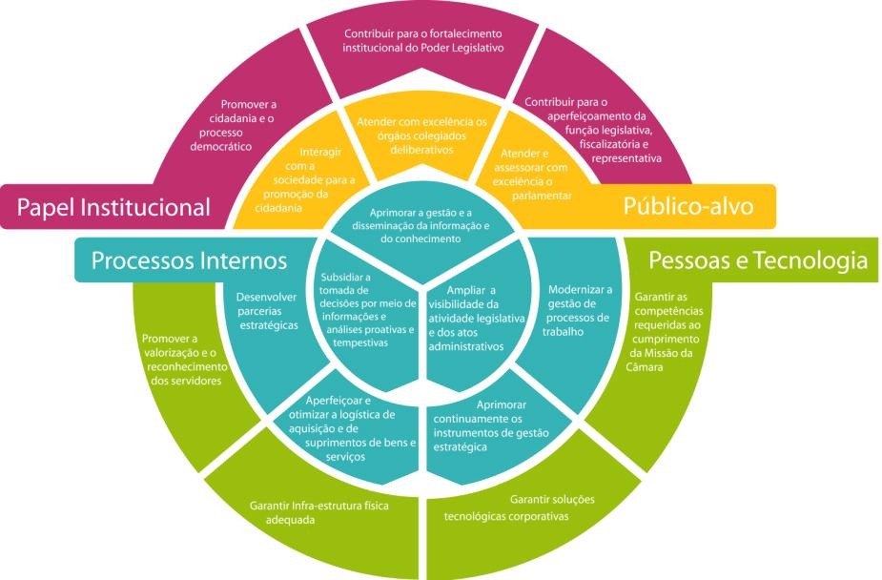

Figura 1 – Mapa estratégico corporativo da Câmara dos Deputados.
Fonte: Câmara dos Deputados (2009).

As citações e as referências devem seguir as normas NBR 10520 (2002) e NBR 6023 (2002) da ABNT.
Quando há citação de autores ao longo da sentença, indica-se apenas a primeira maiúscula, se fora de parênteses; ou todas maiúsculas, se entre parênteses, conforme exemplos a seguir:
Segundo Cicrano (2007), a citação aumenta a credibilidade do trabalho. Na verdade, citar trechos de trabalhos de outros autores, sem referenciar adequadamente, pode ser enquadrado como plágio (BELTRANO, 2007).
As citações diretas devem ser apresentadas com deslocamento de 4 cm da margem esquerda, com espaçamento simples, fonte Times New Roman, corpo 10, acompanhadas da indicação do sobrenome do autor, ano e página da publicação. (BELTRANO, 2007, p. 35).

Citações com menos de 3 linhas aparecem no corpo do texto destacadas apenas por aspas duplas: “Em seguida, aparece, em parênteses, o sobrenome do autor em caixa alta, o ano e a página de onde foi tirada a citação, conforme exemplo.” (SICRANO, 2006, p. 25).
Ressalta-se que apenas os autores citados no texto devem ser referenciados ao final do artigo.

5 Conclusão
Indicar os principais pontos identificados no desenvolvimento do artigo, apontando a relevância do estudo para a área e propondo desdobramentos em termos de futuros estudos.
A diferença entre as taxas de abstenção foram consideradas estatisticamente relevantes, mas nenhum padrão de tendência foi identificado.
O aprofundamento de estudos como este pode subsidiar, no futuro, mudanças na política de voto obrigatório, ao ajudar na estimativa da quantidade de eleitores dispostos a votar e por conseguinte, na dos recursos que precisam ser alocados para uma eleição, e assim poupar o que seria desperdiçado com a abstenção (TSE 2014)
Se for possível, por meio de dados demográficos, estimar que parte da variância não muda de um ano para o outro, pode ser possível atenuar as exigências de tratamento de amostras independentes. <?>

Referências
INSTITUTO BRASILEIRO DE GEOGRAFIA E ESTATÍSTICA. Centro de Documentação e Disseminação de Informações. Normas de apresentação tabular. 3. ed. Rio de Janeiro : IBGE, 1993.
ASSOCIAÇÃO BRASILEIRA DE NORMAS TÉCNICAS. Informação e documentação: Trabalhos acadêmicos - Apresentação: NBR-14724. São Paulo, 2002.
BELTRANO, Orivaldo P. Tabelas. Cidade: editora, 2007.
ASSOCIAÇÃO BRASILEIRA DE NORMAS TÉCNICAS. Referências: elaboração: NBR-6023. São Paulo, 2000.
ASSOCIAÇÃO BRASILEIRA DE NORMAS TÉCNICAS. Apresentação de Citações em Documentos. NBR-10520. São Paulo, 2002.
FULANO, Pitombeiras C. R. Uso correto da citação. Petrolina: Asas Editora, 2002.
CICRANO, Heriston F. Credibilidade das citações. Cambuci: Ventos Novos, 2007. Disponível em <http://www.XX12345XX.com.br> Acesso em 2 mar. 2010.
SCHWARTZ, F. P., MARCIANO, J. L. P. . Análise estatística de dados com ênfase
em Pesquisas Legislativas, Brasília, DF, 2017
PASE, Hemerson L; SILVA, Luis G.T; SANTOS, Everton R. Cultura Política e Abstenção Eleitoral. Elegis, Brasília, n. 21, p. 127-143, set/dez. 2016
TSE 2014 http://www.tse.jus.br/imprensa/noticias-tse/2014/Maio/tse-abstencao-dos-eleitores-causa-prejuizo-ao-contribuinte

 Considerando o processo de revisão cega por pares, solicitamos que não seja indicado o nome do autor. Este dado será incluído caso o artigo seja aprovado para publicação, sendo consideradas as informações registradas quando do cadastro do autor.

